屏東縣立和平國小103學年度第2學期第3次定期評量一年級生活科試卷
班級： 座號： 姓名：

一、看圖回答問題：（16分）
1.看下面的五線譜回答問題：
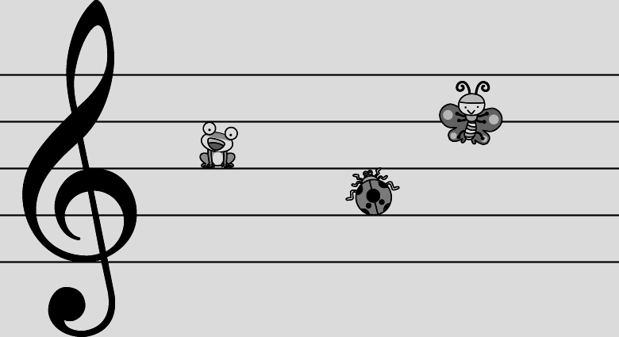
(１) （ ） 的位置是在 ○第一間○第四線○第四間。
(２)（ ） 的位置是在 ○第三線○第四間○第三間。
(３)（ ）停在第二間的小動物是 ○  ○ ○ 。

2.根據大樹的影子，太陽會在哪一邊呢？請在（ ）中打ˇ。

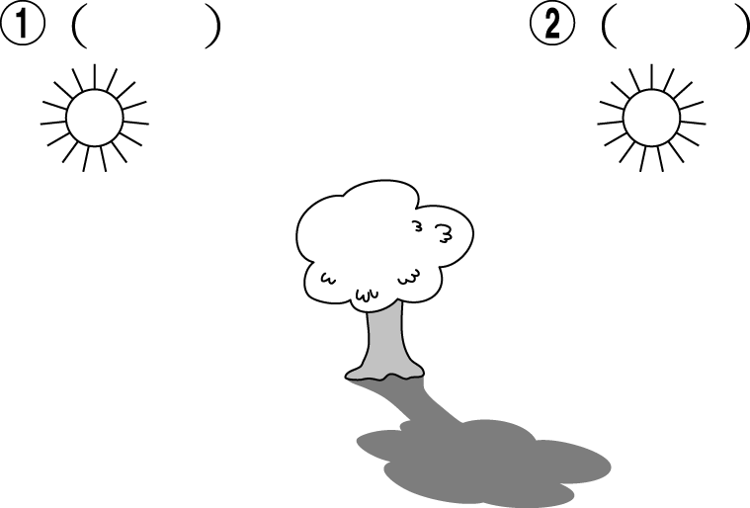
3.從太陽的位置判斷，電線桿的影子會在哪一邊呢 ？ 請在（ ）中打ˇ。
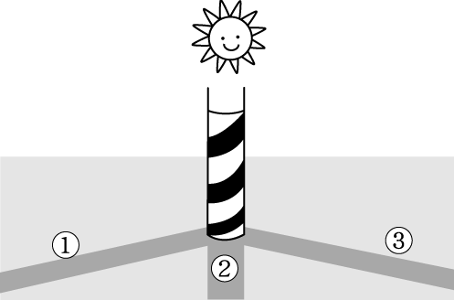
○（ ）
○（ ）
○（ ）

二、是非題：對的畫○，錯的打×（20分）
- ( ) 持續的時間比 長。
- ( ) 水沒有固定的形狀。
- ( ) 水摸起來硬硬的。
- ( ) 緊急電話是為了救人用的，不可以隨便亂打，避免耽誤救人時間。
- ( ) 開水加了鹽喝起來會變得鹹鹹的。
- ( ) 用透明的杯子裝水，透過水杯，可以看見放在水杯後面色紙的顏色。
- ( ) 開水喝起來甜甜的。
- ( ) 動物需要水，植物不需要水。
- ( ) 水是透明無色的。
- ( ) 水聞起來沒有特殊的氣味。
三、連連看：（26分）
- 下面的電話號碼有什麼用途呢？連連看：
○ 112 | ‧ |  | ‧ | ㄅ婦幼保護專線
○ 113 | ‧ |  | ‧ | ㄆ手機求救專線
○ 119 | ‧ |  | ‧ | ㄇ報案專線
○ 110 | ‧ |  | ‧ | ㄈ火警救護專線
- 請把拍數相同的連起來：
○   | ‧ |  | ‧ | ㄅ
○   | ‧ |  | ‧ | ㄆ  
○   | ‧ |  | ‧ | ㄇ
- 請把音符與正確的名稱連起來：
○ | ‧ |  | ‧ | ㄅ二分音符

○ | ‧ |  | ‧ | ㄆ四分音符
○ | ‧ |  | ‧ | ㄇ八分音符
- 唱一唱，感受音的高低並連連看：
○  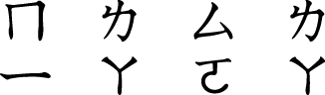 | ‧ |  | ‧ | ㄅ  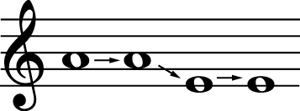
○  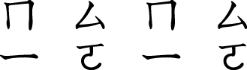 | ‧ |  | ‧ | ㄆ  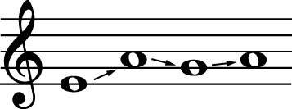
○  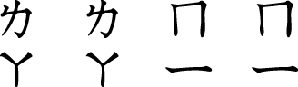 | ‧ |  | ‧ | ㄇ  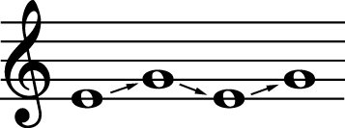

四、配合題：（38分）
1.寒假生活發表會邀請卡上，可以寫哪些內容呢？對的打○：
(１)（ ）邀請對象。
(２)（ ）舉辦時間。
(３)（ ）老師的生日
(４)（ ）全班同學的名字。
(５)（ ）發表會的表演項目。

2.玩小話筒傳話遊戲時，下面方法可以聽得比較清楚的打ˇ，聽得比較不清楚的打╳：
○把線拉直 |  | ○線繞過椅子
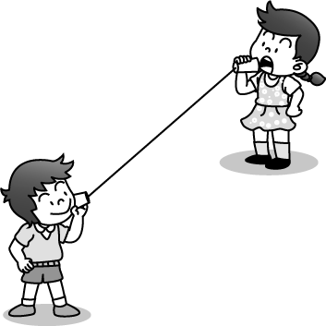 |  | 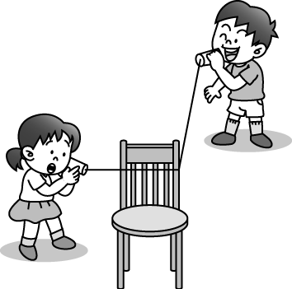
○把線放鬆 |  | ○抓住線
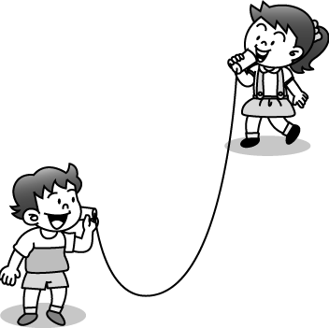 |  | 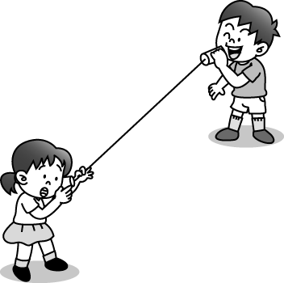

3.下面的影子是由哪些東西組合成的呢？請圈起來：

○   | ○  
○  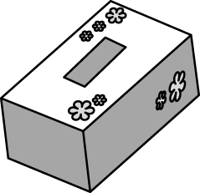 | ○  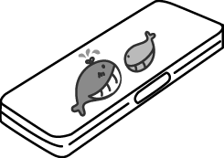
4.要怎麼使用公共電話呢？依照順序填入 1、2、3、4、5、6：
ㄅ按鍵撥號 |  | ㄆ退出電話卡
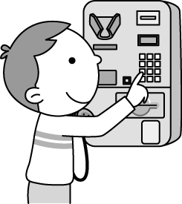 |  | 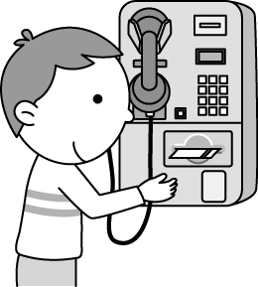
ㄇ拿起話筒 |  | ㄈ插入電話卡
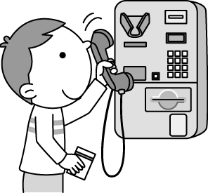 |  | 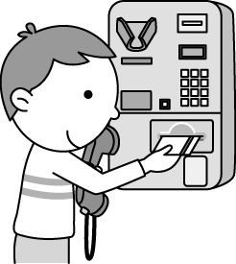
ㄉ放回話筒 |  | ㄊ接通講電話
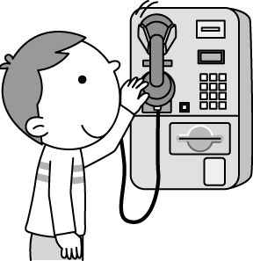 |  | 